Nattvardsbönen och instiftelseorden

I

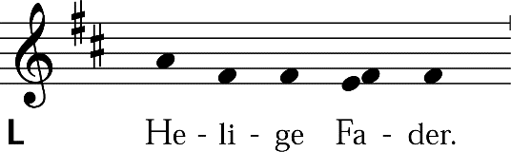

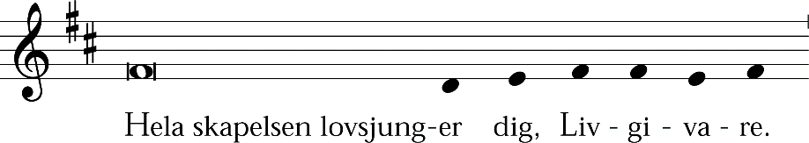

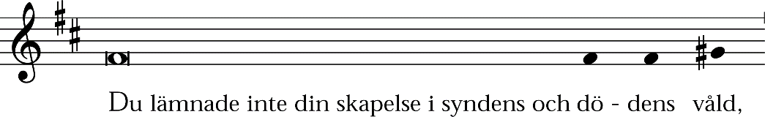

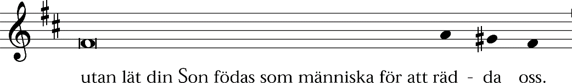

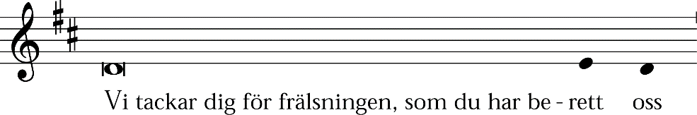

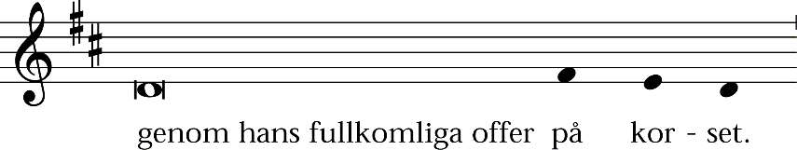

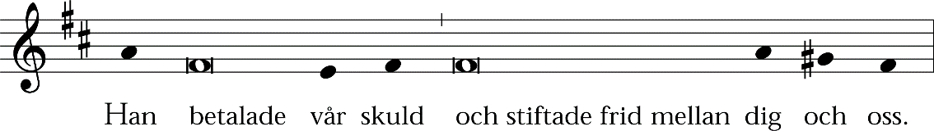

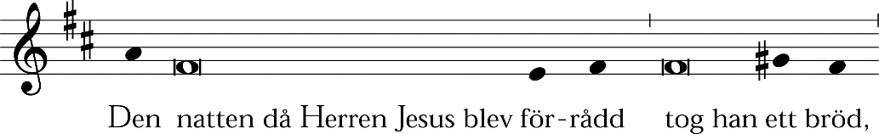

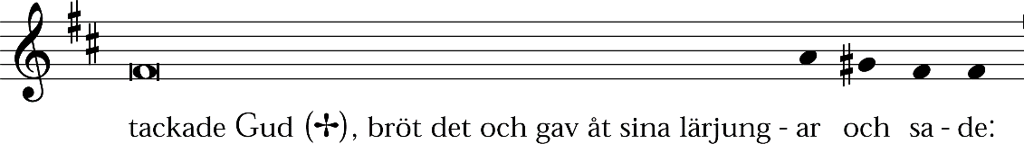

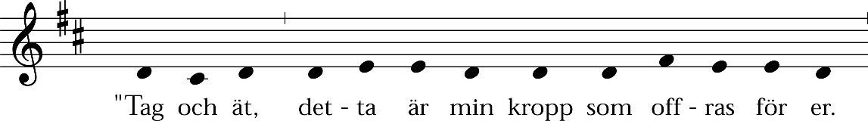

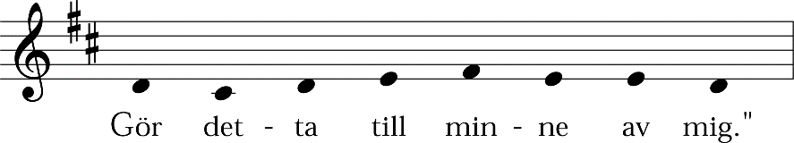

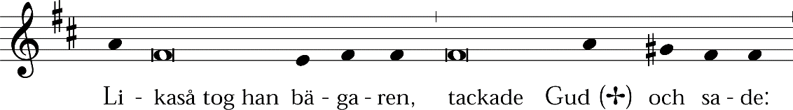

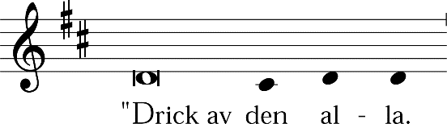

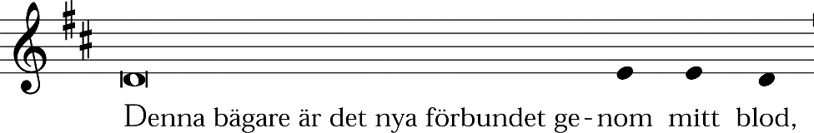

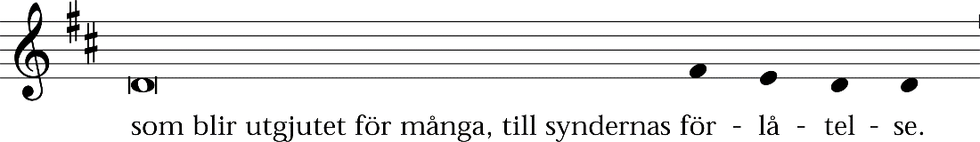

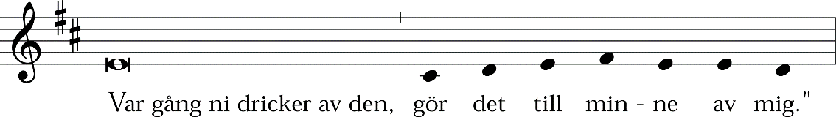

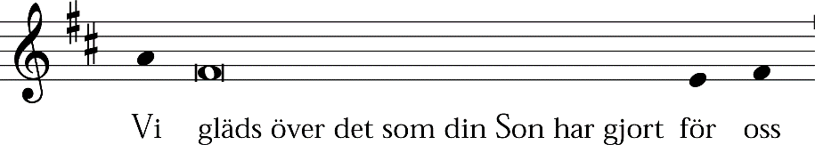

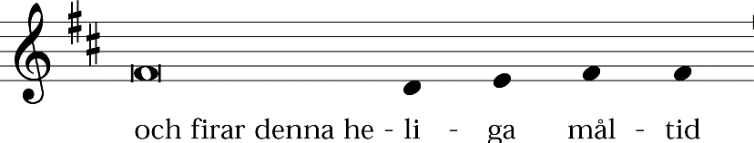

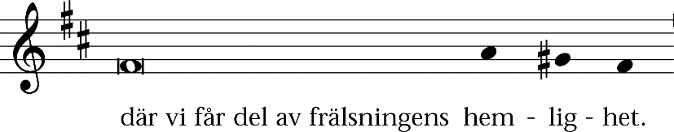

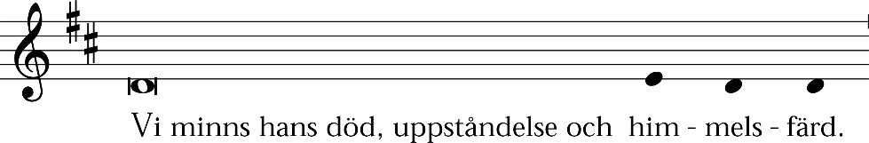

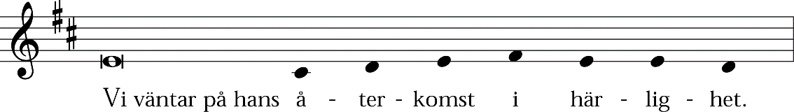

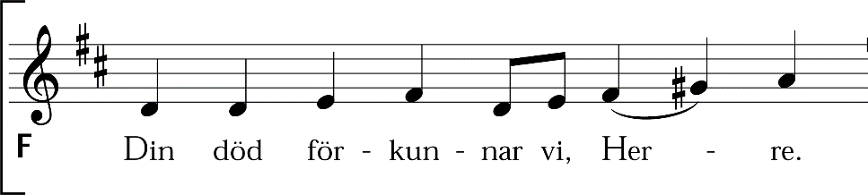

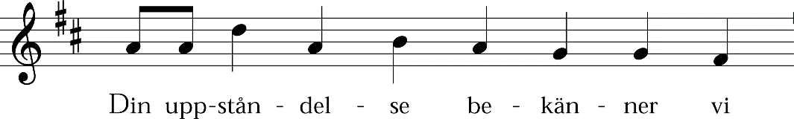

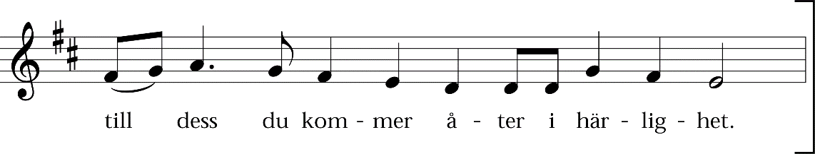

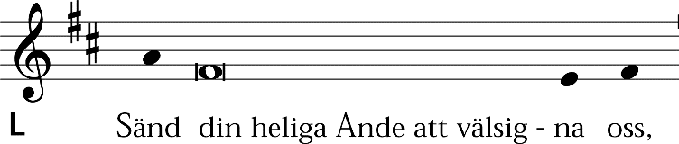

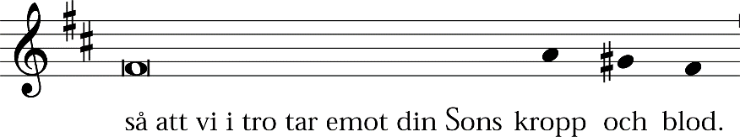

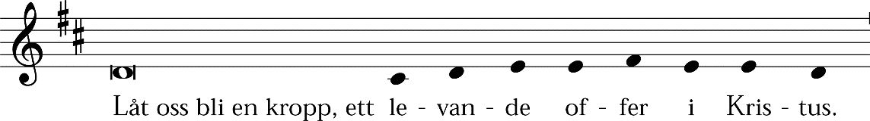

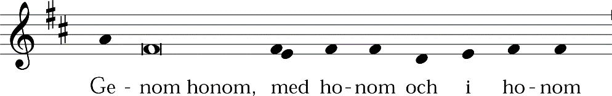

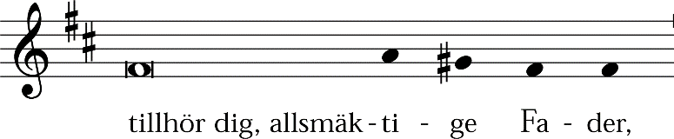

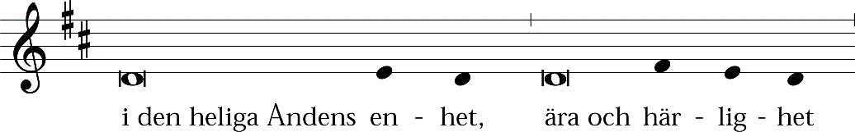

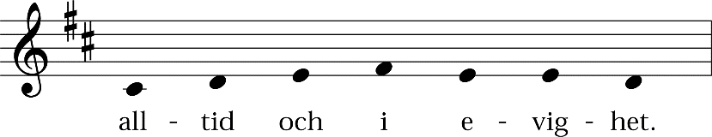

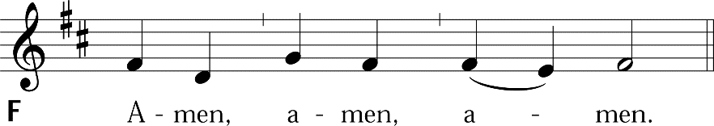

II

